"Личностно - ориентированный подход при организации занятий для дошкольников по ФЭМП"

Тодораш Любовь Анатольевна
воспитатель
МАДОУ"Детский сад №250
г. Челябинска"
г. Челябинск

Более десяти лет в педагогической науке обсуждаются проблемы образования, связанные с его гуманизацией, развитием способностей личности, необходимых и ей и обществу, соединением бытия индивидуального человека с культурой.
Результатом гуманистической направленности образования должно явиться становление как личности человека, способного к сопереживанию, готового к свободному гуманистически ориентированному выбору и индивидуальному интеллектуальному усилию, уважающему себя и других, терпимого к представителям других культур и национальностей, независимого в суждениях и открытого для восприятия иного мнения и неожиданной мысли.
Такое понимание целей определило педагогические инновации последних лет, направленные на преодоление манипулирования сознанием дошкольника с , отход от практики навязывания им незыблемых и не подлежащих критике стереотипов мышления.
Процесс " очеловечивания" образования связан с усилением тех положений отечественной и зарубежной педагогики, которые ставят во главу угла уважение к личности воспитанника, формирование у него самостоятельности, установление гуманных, доверительных отношений между ним и воспитателем.
Одно из следствий этого процесса, состояло в замене учебно-дисциплинарной модели взаимодействия педагога и воспитанника на личностно - ориентированную, утверждающую ценность личности ребенка.
Личностно – ориентированное взаимодействие – это такое взаимодействие, где личность ребенка, ее самобытность, самоценность, субъектный опыт каждого сначала раскрывается, а затем согласовывается с содержанием образования. Если в традиционной философии образования социально – педагогические модели развития личности описывались в виде извне задаваемых образцов, эталонов познания (познавательной деятельности), то личностно – ориентированное взаимодействие исходит из признания уникальности субъектного опыта воспитанника, как важного источника индивидуальной жизнедеятельности, проявляемой, в частности, в познании.
Тем самым признается, что в образовании происходит не просто интериоризация ребенком заданных педагогических воздействий, а " встреча" задаваемого и субъектного опыта. Своеобразное " окультирование" последнего, его обогащение, приращение, преобразование, что и составляет, "вектор" индивидуального развития.
Признание воспитанника, главной действующей фигурой всего образовательного процесса и есть, личностно – ориентированная педагогика.
Занятия в детском саду – это динамическая форма организации процесса целенаправленного взаимодействия (деятельности и общения) воспитателя и ребенка, включающая содержание, формы, методы и средства обучения и систематически применяемая для решения задач образования, воспитания и развития личности ребенка в процессе обучения.
Методика формирования элементарных математических представлений у детей - это целенаправленный и организованный процесс передачи и усвоения знаний, приемов и способов умственной деятельности, предусмотренных программными требованиями. Основная его цель – не только подготовка к успешному овладению математикой в школе, но и всестороннее развитие детей.
Обучение математике в нашей группе построено с учетом закономерностей развития познавательной деятельности детей, учета возрастных особенностей воспитанников, осуществления воспитания на основе индивидуального подхода, знания личностных характеристик и возможностей наших воспитанников.
Личностный подход, лежащий в основе построения образования, понимается нами, как опора на личностные качества – направленность личности, характер, темперамент, воля, и т. д.
Для успешного личностно – ориентированного взаимодействия на занятиях по формированию элементарных математических знаний рекомендую :
- Изучать индивидуальные особенности темперамента, черт характера, взгляды, вкусы, привычки своих воспитанников.
- Проводить мониторинг сформированности таких важных личностных качеств, как образ мышления, мотивы, интересы, установки, направленность личности, отношение к жизни, труду, ценностные ориентации.
- Привлекать каждого воспитанника к посильной для него и все усложняющиеся по трудности воспитательной деятельности, обеспечивающей прогрессивное развитие личности.
- Проводить мониторинг "Слепых зон" и устранять причины, которые могут помешать достижению цели, а если эти причины не удалось вовремя выявить и устранить – оперативно изменяем тактику взаимодействия, в зависимости от новых сложившихся условий и обстоятельств.
- Максимальная опора на собственную активность личности.
- Самовоспитание личности, в выборе целей, методов, форм воспитания.
- Развиваем самостоятельность, инициативу, самодеятельность воспитанников, старайтесь не руководить, а умело организовывать и направлять ведущую к успеху деятельность.
Комплексное осуществление этих требований устраняет упрощенность возрастного и индивидуального подходов, обязывает нас учитывать не поверхностное, а углубленное развитие процессов, опираться на закономерности причинно – следственных отношений.
Известно, что многие дети испытывают затруднения при усвоении математических знаний. За простыми умениями воспроизводить в речевой форме ряд натуральных чисел, пересчитывать предметы, выполнять действия сложения и вычитания не всегда у ребенка можно обнаружить понимание " математического смысла" таких действий.
Человечество выработало большое количество знаков. И главная трудность состоит не в том, чтобы усвоить правила, по которым их употребляют, а в том, чтобы понимать и учитывать, что именно они обозначают, какая сторона действительности за ними " спрятана".
Затруднения возникают у детей с недостаточным пониманием смысла чисел и арифметических знаков (=, +, -), невозможностью четко выделить те стороны объектов, к которым они относятся. Вместе с тем, предпосылки для овладения простыми математическими действиями обеспечиваются, прежде всего, формированием у дошкольника простых умений выполнять действия практического преобразования множеств предметов с разнообразными свойствами и признаками. При этом формирование и развитие в дошкольном возрасте логических и математических умений и способностей представляет единство.
Достаточно условно можно заметить, что собственно математические действия предполагают преобразования абстрактных количеств (множеств), которые выражаются с помощью переменных, чисел и фиксируются в знаковой математической форме (буквы, цифры). Логические действия представляют собой выполнение действий над признаками разнообразных предметов и межпредметными отношениями без обращения к их количественным характеристикам.
Формирование и развитие у дошкольников математических понятий и представлений о множестве, числе, единице предполагает длительный путь развития некоторых базовых умений и способностей. Незнание педагогом закономерностей, которые ведут к формированию математических способностей у детей, часто приводят к дефектам как в понимании ребенком простых математических операций и действий, так и к методически неверным приемам формирования такого понятия.
Как добиться большей эффективности в осознании и овладении дошкольником математических знаний и умений? Я на практике убедилась, что для развития математических познаний, необходимо, признание индивидуальности ребенка, создание необходимых и достаточных условий для развития его индивидуальности.
Индивидуальность - это своеобразие каждого человека, осуществляющего свою жизнедеятельность в качестве субъекта развития в течение жизни. Это своеобразие определяется совокупностью черт и свойств психики, формирующейся под воздействием разнообразных факторов, обеспечивающих анатомо-физиологическую, психическую организацию любого человека.
Предлагаю своим воспитанникам с учетом их индивидуальных особенностей заниматься сложной математикой, в увлекательной, игровой форме.
Игры – формируют у детей, умения анализировать предметы по таким признакам, как цвет, форма, величина. Дети свободно ориентируются в семи цветах спектра, различают их оттенки по насыщенности и цветовому тону. В игре узнают основные геометрические формы. Обучая маленьких детей в процессе игры, мы стремимся к тому, чтобы радость от игровой деятельности постепенно перешла в радость учения.
Учение должно быть радостным. Использую такие игры, и игровые упражнения, как "Где, чей домик", " Найди все дороги", "Цветные числа", "Цепочка" и т.д. Использую наглядные модели, это – планы, карты, макеты, чертежи, схемы, графики, диаграммы. Насыщаю дидактический материал, логическим и математическим содержанием. В процессе игры решаем такие задачи, которые способствуют ускорению формирования и развития у дошкольников простейших логических структур мышления и математических представлений.
Важно не только научить ребенка чему – либо, но и вселить в него уверенность в себя, сформировать умение отстаивать свою идею, свое решение. Особенно это касается выполнения творческих заданий, которые обычно имеют несколько решений и которые не предполагают жесткой оценки: " верно – неверно". Стараюсь научить наших детей спокойно принимать критику без обид и выдвигать новые идеи.
Технология личностно – ориентированного взаимодействия предполагает специальное конструирование образовательного текста, дидактического материала, методических рекомендаций к его использованию, типов образовательного диалога, форм контроля, за личностным развитием ребенка в ходе овладения знаниями. Только при наличии дидактического обеспечения, реализующего принцип субъектности образования, можно говорить о построении личностно – ориентированного процесса.
Требования к разработке дидактического обеспечения личностно – ориентированного процесса:
- Учебный материал (характер его предъявления) должен обеспечивать выявление содержания субъектного опыта ребенка, включая опыт его предшествующего обучения
- В ходе обучения необходимо постоянное согласование опыта ребенка с научным содержанием задаваемых знаний
- Активное стимулирование ребенка к самоценной образовательной деятельности должно обеспечивать ему возможность саморазвития, самовыражения в ходе овладения знаниями.
- Раздаточный материал должен быть организован таким образом, чтобы ребенок имел возможность выбора при выполнении заданий, решении задач
- Необходимо стимулировать ребенка к самостоятельному выбору и использованию наиболее значимых для них способов проработки учебного материала
- При введении знаний о приемах выполнения учебных действий необходимо выделять общелогические и специфические предметные приемы учебной работы с учетом их функций в личностном развитии.
- Необходимо обеспечивать контроль и оценку не только результата, но главным образом процесса учения, т. е. тех трансформаций, которые осуществляет ребенок, усваивая учебный материал
- Образовательный процесс должен обеспечивать построение, реализацию, рефлексию, оценку учения как субъектной деятельности.
Модель личностно – ориентированного взаимодействия педагога и ребенка носит проектирующий характер, поскольку позволяет материализовать в процессе обучения, в конечном счете "отложить" в сознании детей научные и культурно – ценностные основы, являющиеся незыблемыми на любом этапе развития человечества.
Личностно – ориентированное взаимодействие является на порядок выше других моделей взаимодействий, по качеству насыщения материалом и уровню его подачи воспитанникам. Результатом подобной образовательной технологии является расширенная реализация возможностей обучаемых. На основе качественно иного подхода, воспитанники как, правило, могут принимать нестандартные решения в проблемных ситуациях.
Тесное взаимодействие педагога с воспитанником, позволяет значительно повысить уровень знания последнего, а со стороны педагога поднять свой квалификационный уровень, непосредственно изучая индивидуальные и психологические особенности своего подопечного, выявляя сильные и слабые стороны личности и соответствующим образом, зная эти особенности и специфические качества воспитуемого, выбирать методы, приемы и средства педагогического воздействия.

Перспективный план:"Маленькая страна больших начинаний"

№ | Тема | Программное содержание
1 | Сравнение двух групп предметов (один и много) | 1.Упражнять детей в сравнении равных и неравных групп предметов, пользуясь приемами приложения предметов одной группы к предметам другой, устанавливать равенство, обозначать результаты сравнения словами «больше», «меньше», «поровну».  2.Закреплять умения сравнивать предметы контрастные  и одинаковые по длине, употребляя слова и выражения «длиннее», «короче», «одинаковые по длине».  3.Внимательно слушать воспитателя и отвечать на вопросы.
2 | Выше – ниже- одинаковые по высоте | 1.Учить детей сравнивать два контрастных предмета по высоте, пользуясь приемами приложения, обозначать результаты сравнения словами: «выше», «ниже», «одинаковые по высоте».  2.Закреплять умения детей выполнять столько движений, сколько игрушек  3.Внимательно слушать воспитателя и отвечать на вопросы.
3 | Число и цифра 1 | 1.Учить детей различать группы предметов, содержащие 1 и 1, 1 и много предметов, сравнивать, называть число предметов, устанавливать равенство в группах по одному предмету и неравенство в группах с разным количеством предметов. Познакомить с цифрой 1.  2.Показать образец правильного счета на карточках (слева направо).  Ориентировка по отношению  к себе (правая, левая рука).  3.Дидактическая игра «Что изменилось?» - закрепление геометрических фигур.
4 | Число и цифра 2 | 1.Учить детей сравнивать группы, содержащие 1 и 2, 2 и 2 предмета, устанавливать равенство и неравенство, называть число предметов, обозначать цифрой. Познакомить с цифрой 2.  2.Упражнять в сравнении предметов по высоте и толщине.  3.Ориентировка во времени: части суток (дидактическая игра «Когда это бывает?»).
5 | Широкий - узкий | 1.Продолжать учить детей сравнивать предметы по ширине.  2.Закреплять счет до 2, соотносить цифры с количеством предметов.  3. Закреплять умение находить признаки сходства и различия предметов одинаковых и разных  по ширине.
6 | Число и цифра 3 | 1.Учить сравнивать группы, содержащие 2 и 2, 2 и 3 предмета, называть число предметов, устанавливать равенство и неравенство, познакомить с цифрой 3.  2.Закрепить сравнение предметов по ширине.  3.Дидактическая игра «Угадай,  что где находится?», ориентировка в пространстве.
7 | Ориентировка в пространстве по отношению  к себе | 1.Учить детей различать  и называть пространственное направление от себя: «слева», «справа», «на», «под».  2.Закрепить умение сравнивать предметы по величине: толстый, тонкий, выделяя признаки сходства и различия.  3. Внимательно слушать воспитателя и отвечать на вопросы.
8 | Счет в пределах 3-х. Соотнесение цифры и числа | 1.Продолжать учить детей считать в пределах 3. отсчитывать предметы по заданию, обозначать цифрой.  2.Закреплять знание геометрических фигур (квадрат, круг, треугольник) - дидактическая игра «Из каких фигур состоит предмет?»  3. Внимательно слушать воспитателя и отвечать на вопросы.
9 | Утро, вечер, день, ночь | 1.Дать понятие о частях суток.  2.Сравнение чисел 2 и 3. установление равенства  и неравенства.  3.Продолжать учить сравнивать знакомые предметы по величине (большой, поменьше, маленький).
10 | Счет до 3-х. Соотнесение цифр и чисел 1, 2 и 3 | 1.Продолжать учить считать в пределах 3, называя числительные по порядку, согласовывая в роде, числе и падеже; называть итоговое число.  2.Закрепить знание цифр 1, 2 и 3.  3. Упражнять в ориентировке в пространстве (по отношению к себе).
11 | Счет предметов  по-разному расположенных  в пространстве | 1.Показать независимость количества предметов  от их расположения в пространстве.  2.Развивать умение считать предметы с помощью различных анализаторов.  3.Учить сравнивать два предмета контрастного размера (по длине, ширине, высоте).
12 | Впереди - сзади, слева- справа | Учить определять направления и расположение предметов от себя (впереди, сзади, слева, справа).  2.Закрепить умение вести счет в пределах 3, находить столько игрушек, сколько кружков на числовой карточке.  3.Дидактическая игра «Из каких фигур состоит предмет?», знание геометрических фигур.
13 | Число и цифра 4 Прямоугольник | 1.Учить детей сравнивать группы предметов в пределах 4,  2.Формировать понятие, что число не зависит от формы расположения предметов.  3.Познакомить детей с новой геометрической фигурой
14 | Куб | 1.Познакомить детей с кубом в сравнении с квадратом, упражнять в обследовании фигуры и формы осязательно-двигательным путем.  2.Упражнять в установлении равенства между группами предметов.  3.Дидактическая игра «Положи, куда скажу!» - учить выкладывать по образцу.
15 | Количественный  и порядковый счет | 1.Учить детей считать предметы в пределах 4, различать количественный и порядковый счет, отвечать на вопросы: «Сколько всего?», «Который?»,  2.Упражнять в различении куба с квадратом.  3.Упражнять в сравнении предметов по высоте.
16 | Шар | 1.Познакомить детей с шаром в сравнении с кругом, упражнять в обследовании фигуры и формы осязательно-двигательным путем.  2.Упражнять в отсчитывании предметов по образцу  и названному числу.  3.Упражнять в сравнении предметов по длине - д.и. «Наоборот».
17 | Измерение длины  с помощью условной мерки | 1.Учить детей измерять длину двух предметов с помощью условной мерки.  2.Упражнять в сравнении двух групп предметов до 4 - д.и. «Кому сколько?»  3.Учить различать понятия: «вчера», «сегодня», «завтра», правильно пользоваться словами.
18 | Число и цифра 5 | 1.Учить детей считать в пределах 5, познакомить  с цифрой 5, называть числительные по порядку, указывая на предметы, расположенные в ряд.  2.Продолжать учить обозначать словами положение предмета по отношению к себе: впереди, позади, справа, слева, внизу, далеко, близко.  3. Внимательно слушать воспитателя и отвечать на вопросы.
19 | Овал | 1.Познакомить детей с овалом в сравнении с прямоугольником и кругом; упражнять в обследовании форм осязательно-двигательным и зрительным путем.  2.Упражнять в различении порядкового и количественного счета в пределах 5, правильно отвечая на вопросы «Сколько?», «Который?».  3. Внимательно слушать воспитателя и отвечать на вопросы.
20 | Количественный  и порядковый счет | 1.Научить детей различать порядковый и количественный счет.  2.Продолжать учить детей пользоваться условной меркой при сравнении двух предметов.  3.Упражнять в отсчитывании предметов по образцу  и названному числу.
21 | Столько же, поровну | 1.Устанавливать равенство между группами, состоящими из одинакового количества разных предметов  2.Упражнять детей в сравнении куба и шара.  3. Внимательно слушать воспитателя и отвечать на вопросы.
22 | Что мы знаем и умеем? | 1.Продолжать учить считать предметы в пределах 5, сравнивая две группы предметов, добавляя  к меньшей группе недостающий предмет (или убирая из большей группы предмет).  2.Закрепить умение раскладывать предметы слева, справа, сверху, внизу по отношению к себе.  3. Внимательно слушать воспитателя и отвечать на вопросы.
23 | Волшебная страна геометрических фигур | 1.Учить различать и называть геометрические тела  и фигуры (квадрат, круг, треугольник, прямоугольник.  2.Упражнять в отсчитывании геометрических фигур и тел по образцу и названному числу.  3. Внимательно слушать воспитателя и отвечать на вопросы.
24 | Какой по счету? Который? | 1.Закреплять представления  о порядковом счете, умение правильно отвечать на вопросы: «Какой по счету?», «Который?».  2.Продолжать учить считать предметы в пределах 5, относить последнее числительное ко всей группе.  3.Учить детей двигаться в заданном направлении.
25 | Больше, меньше, поровну | 1.Учить детей устанавливать равенство и неравенство групп предметов, когда предметы находятся на различном расстоянии друг от друга.  2.Продолжать учить раскладывать предметы в возрастающем и убывающем порядке по длине.  3.Счет предметов с помощью разных анализаторов.
26 | Далеко - близко | 1.Продолжать учить определять пространственное расположение предметов по отношению к себе. .  2.Устанавливать независимость числа предметов от формы расположения, размера, расстояния между ними.  3.Продолжать учить отсчитывать определенное число предметов по образцу и названному числу.
27 | Быстро - медленно, скоро | 1.Познакомить с временным понятием: быстро, медленно, скоро.  2.Упражнять в сравнении предметов по величине.  Сравнивать различные предметы с геометрическими фигурами.  3. Внимательно слушать воспитателя и отвечать на вопросы.
28 | Сравнение предметов  по ширине | 1.Учить раскладывать предметы в убывающем  и возрастающем порядке по ширине.  2.Закрепление количественного счета и навыков счета в пределах пяти.  3. Определение пространственного расположения геометрических фигур и воспроизведение  того же расположения- дидактическая игра «Которая игрушка спряталась?»
29 | Сравнение групп предметов | Продолжать учить устанавливать равенство и неравенство групп предметов, когда они различны по величине и различна форма их расположения.
30 | Утро-вечер, день-ночь | 1.Закрепить части суток: утро, вечер, день, ночь.  2.Продолжать учить различать  и называть геометрические тела: куб, шар.  3.Упражнять в обследовании формы предметов осязательно-двигательным путем.
31 | Порядковый счет | 1.Продолжать учить детей считать в пределах 5 по порядку.  2. Учить отгадывать загадки на основе зрительно-воспринимаемой информации, понимать поэтические сравнения, лежащие в основе загадки.  3.Закреплять знание геометрических фигур.
32 | Измерение длины  с помощью условной мерки | 1.Продолжать учить детей измерять два предмета с помощью третьего - условной меры.  2.Развивать умение детей выявлять свойства предметов, сравнивать предметы по их свойствам, устанавливать общее свойство предметов и находить лишний предмет.  3. Внимательно слушать воспитателя и отвечать на вопросы.
 | Всего | 32 занятия

Рабочая тетрадь "Маленькая страна больших начинаний"
Серия Геометрические фигуры.
Составлена согласно перспективному плану, с включением игровых упражнений, ситуаций, головоломок, лабиринтов и т.д.
Самое важное заниматься с удовольствием и регулярно. Именно от того, насколько регулярно будем заниматься, зависит и скорость освоения навыков, и выработка усидчивости у дошкольников
В каждой тетради — около 40 заданий, и они рассчитаны на месяц занятий. Главное — заниматься каждый день, последовательно и понемногу. Это очень важно. Ключевой принцип всей методики — постепенное усложнение.
Сначала всегда идёт самое лёгкое упражнение, потом всё труднее и труднее. Нередко первые задания направлены на то, чтобы заинтересовать ребёнка. Например, в тетрадях для обучения работе с клеем сначала даны игры с наклейками, где малышам нужно разместить их на странице так, как им хочется.

Жители
"Маленькой страны больших начинаний"



Веселая песенка жителей
"Маленькой страны больших начинаний"

"Точка, точка..."
Музыка Г. Гладкова слова Ю. Ким.
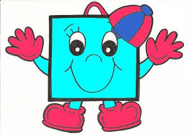
Точка, точка, запятая
Вышла рожица кривая.
Ручки, ножки, огуречик,-
Получился человечек!
Что увидят эти точки,
Что построят эти ручки,
Далеко ли эти ножки
Уведут его,
Как он будет жить на свете -
Мы за это не в ответе:
Мы его нарисовали,
Только и всего!
Что вы, что вы! Очень важно,
Чтобы вырос он отважным,
Сам сумел найти дорогу,
Вычислить разбег.
Это трудно, это сложно,
Но иначе невозможно:
Только так из человечка
Выйдет человек!
Впрочем, знают даже дети,
Как прожить на белом свете;
Легче этого вопроса
Нету ничего!
Просто надо быть правдивым,
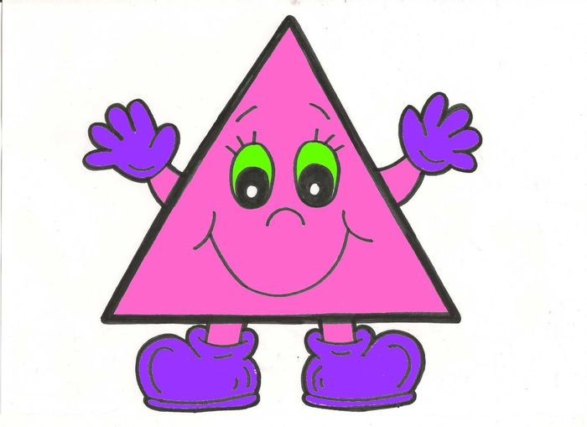
Благородным, справедливым,
Умным, честным, сильным, добрым -
Только и всего!
Как все просто удается
На словах и на бумаге,
Как легко на гладкой карте
Стрелку начертить!
Но потом идти придется
Через горы и овраги...
Так что прежде, человечек,
Выучусь ходить!



Жили были на белом свете Веселые жители "Маленькой страны с большими начинаниями" жили в невысоком доме под яблонькой.
Сами жители яркие разных цветов а вот дом у них унылый и скучный. Раскрась его в веселые цвета. Не забудь и солнышко и дерево и будку.

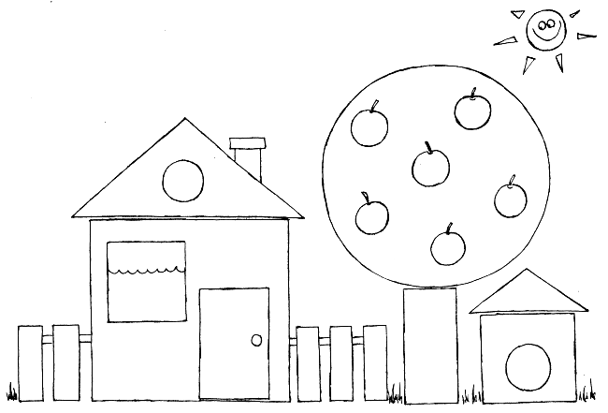

Вот и пришла пора познакомиться с жителями поближе.
Жила-была на свете Веселая точка зеленого цвета. Почему зеленого, потому что очень любила этот цвет. Надо заметить, что цвет она могла менять в зависимости от настроения. а настроение у нее всегда было веселое. у веселой зеленой точки были верные друзья квадрат и Треугольник. Они жили в стране под названием ГЕОМЕТРИЯ.
Наши друзья очень любили путешествовать.

Задание 1
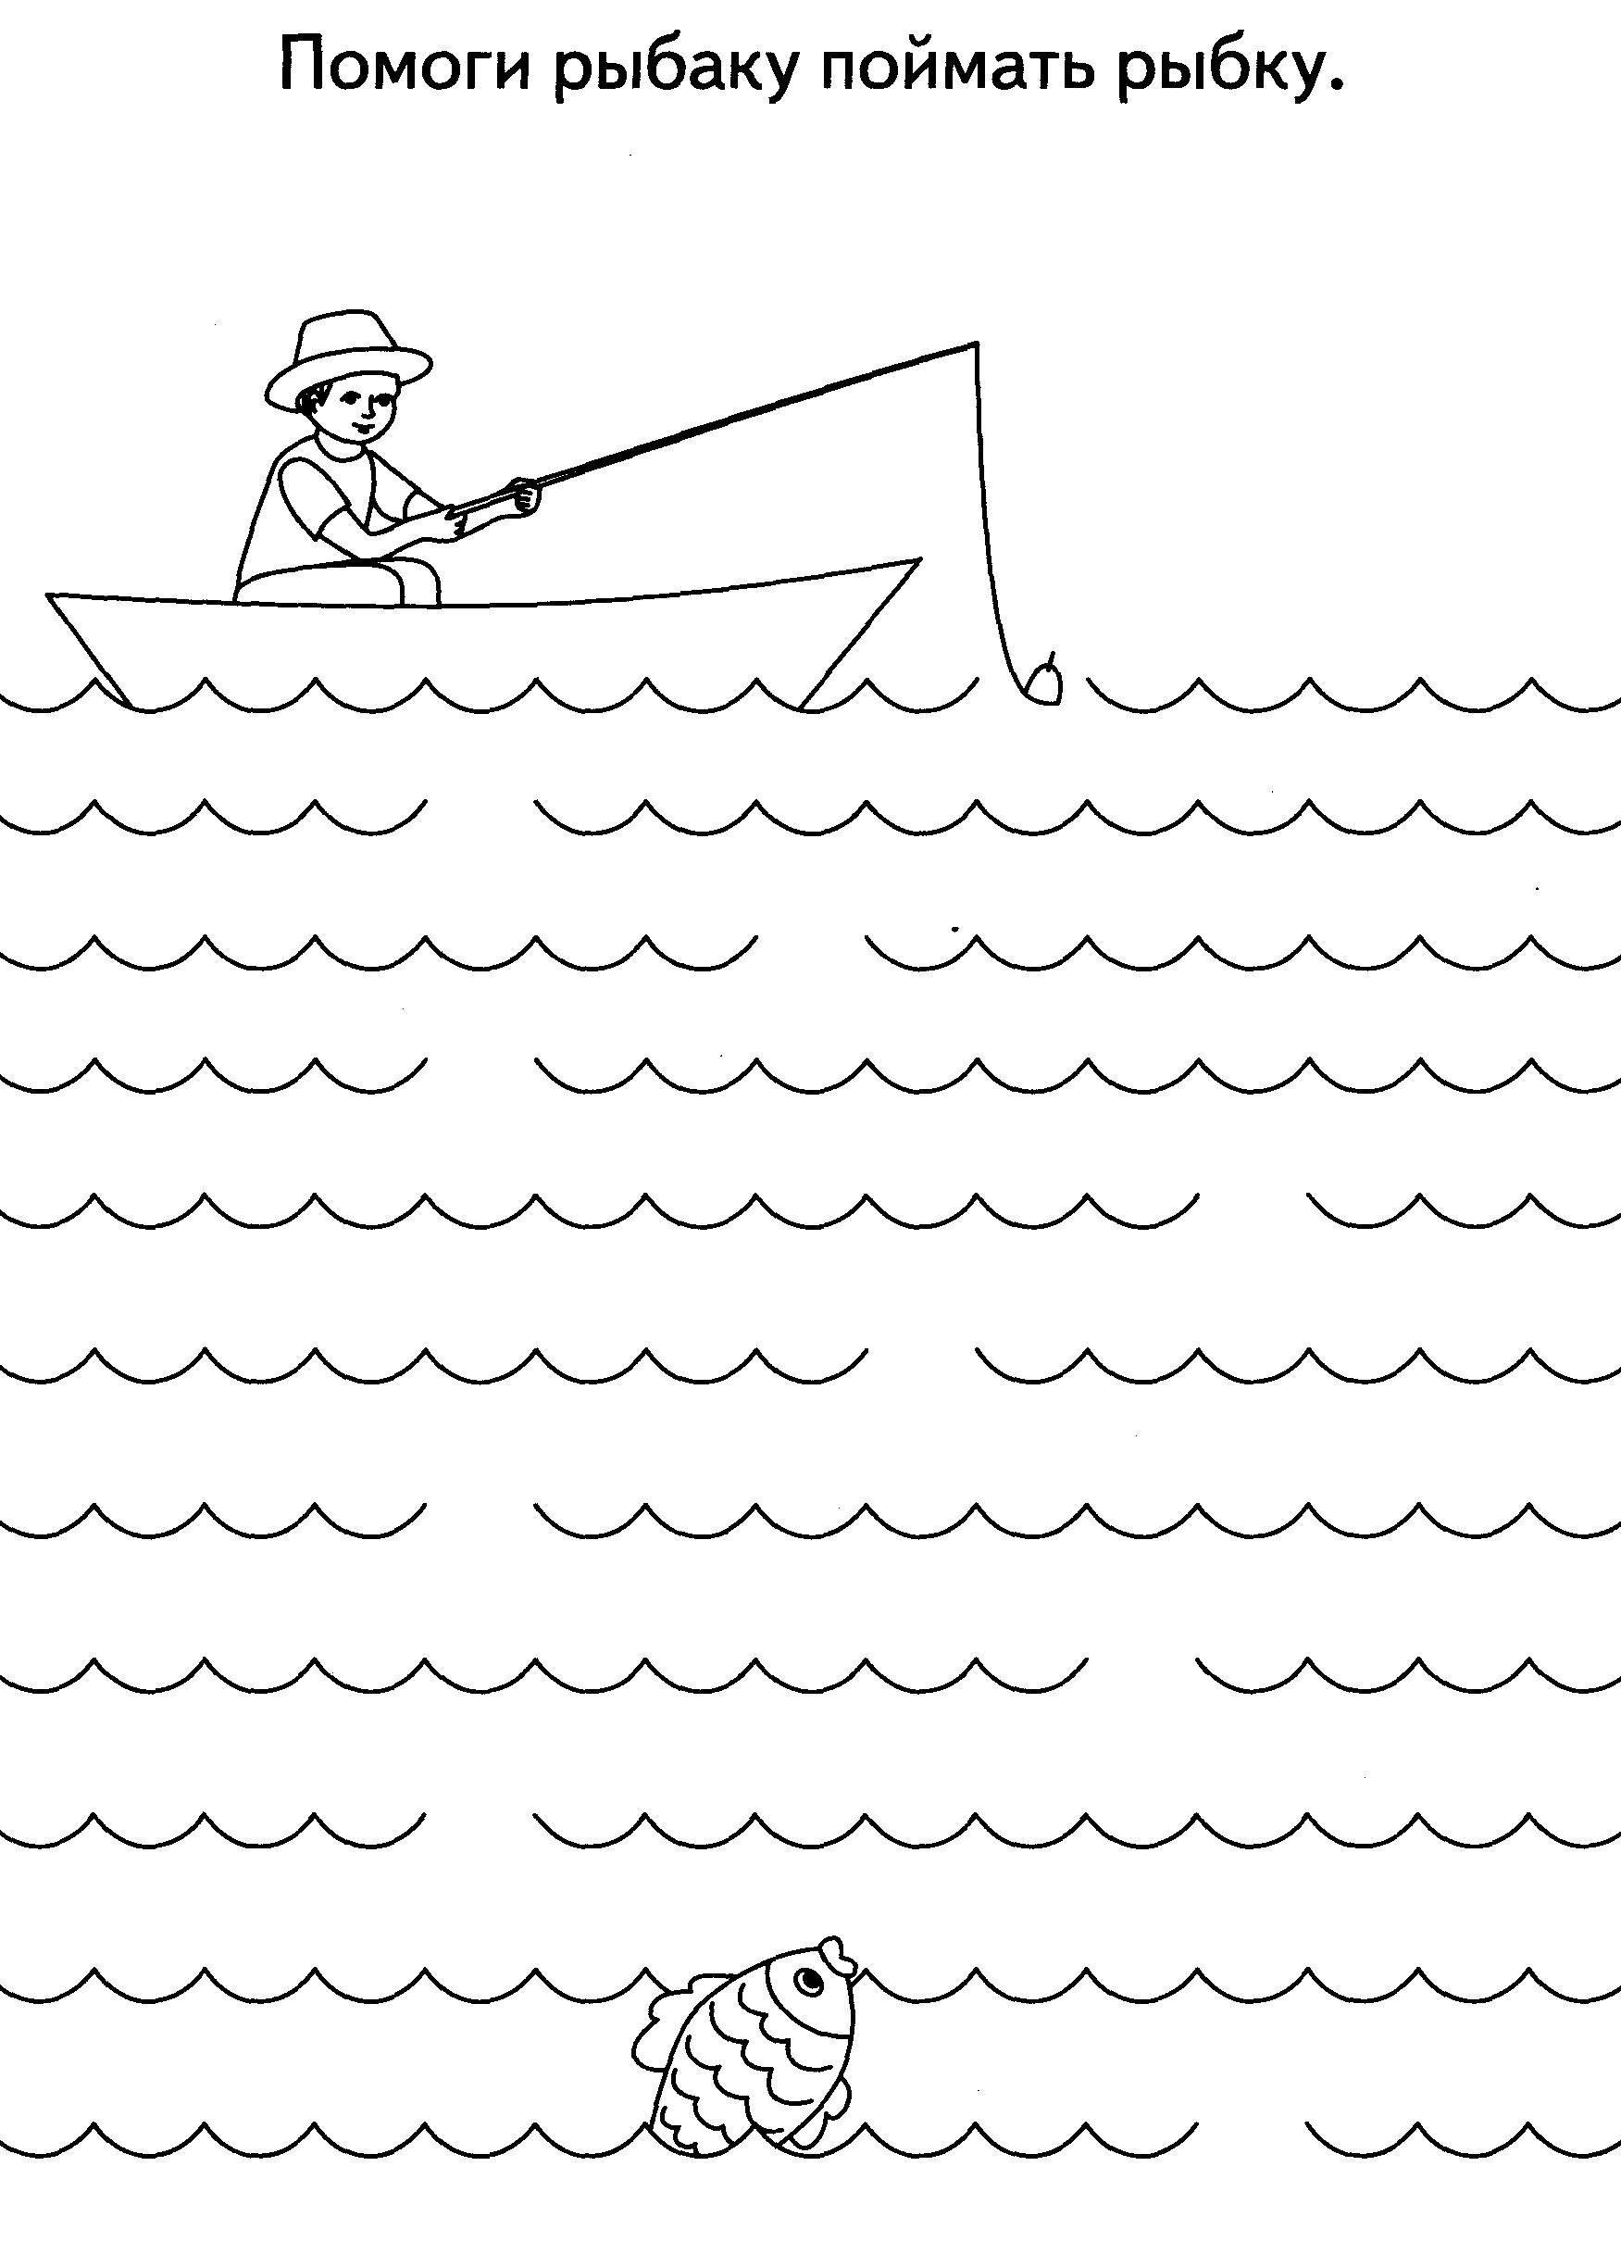
Возле дома веселых жителей жил мальчик Петя. Он в свободное время любил рыбачить.

Игровая ситуация "Как лягушонок научился считать"
Порядковый счет: порядковый номер предмета зависит от того, как считать - слева направо или справа налево.
Сюжет: На озере жили цапля и лягушонок. У каждого из них была своя кочка-домик. Цапля жила между четвертой и шестой кочками, считая слева. А лягушонок помнил только, что его домик находится на пятой точке.
Вопросы: Где живет лягушонок? Как лягушонку найти свой домик?
Варианты ответов:
1. Лягушонок живет на пятой кочке, если считать слева направо.
2. Лягушонок живет на любой кочке, где не живет цапля.
3. Лягушонок живет на пятой кочке, если считать справа налево.
Решение проблемы.
Сначала все дети находят домик лягушонка, считая слева направо. Некоторые тут же отвергают это решение, считая, что цапля и лягушонок не могут жить в одном домике, потому что цапля может проглотить лягушонка. Ведь она живет на правой кочке (между четвертой и шестой).
Второй вариант тоже отклоняется, так как по условию задачи лягушонок живет на пятой точке. Дети приходят к выводу, что правильный - третий вариант ответа. Дети находят пятую точку, считая справа, - там домик лягушонка. Они убеждаются в том, что при определении места предмета нужно всегда указывать, с какой стороны считать.
Вывод. Место предмета зависит от порядка и направления счета.

Игровая ситуация "Сказка о натуральном ряде"
Натуральный ряд чисел: последовательность чисел, основные свойства натурального ряда (возрастание чисел, бесконечность ряда, отношения между числами).
Сюжет. В некотором царстве, в некотором государстве жили-были числа. Не было там никакого порядка. Числа жили сами по себе и не дружили друг с другом.
Но однажды в этом царстве появился Добрый Волшебник. Он решил помочь числам подружиться. Он поставил их одно за другим (в порядке возрастания): впереди шли маленькие числа, за ними - побольше, а затем - самые большие.
3,5,7,8,9
Потом Волшебник нашел 2,1,6,4, которые где-то прятались. И оказалось, что числа можно построить так, чтобы каждое следующее было больше предыдущего на 1. Получился такой ряд:
1,2,3,4,5,6,7,8,9.
Вдруг из домика выскочил кто-то, похожий на бублик, и заплакал: "Возьмите меня с собой". "А как тебя зовут?" - спросил его Волшебник. "Нолик". "А что ты умеешь?" - продолжил Волшебник. "Я многое умею. Я могу дружить со всеми числами, знаю, как любое число сделать большим-пребольшим", - похвастался Нолик. "Раз ты умеешь делать такие чудеса, мы поставим тебя самым первым", - обрадовал его Волшебник.
Теперь ряд стал таким:
0,1,2,3,4,5,6,7,8,9.
Теперь Нолик вошел в большую семью чисел и показал им, как он умеет дружить. Он присоединился к единичке.
Теперь чисел стало на одно больше:
0,1,2,3,4,5,6,7,8,9,10.
Остальным цифрам тоже захотелось создать пары, тройки, и ряд стал расти бесконечно:
0,1,2,3,4,5,6,7,8,9,10,11,12,13,14,15,16...
С тех пор в этом царстве все дружат, и у каждого есть свое место.
После прочтения сказки дети с помощью педагога выделяют свойства натурального ряда и его чисел (ряду свойственны направленность и бесконечность, каждое следующее число больше предыдущего на один).
Решение проблемы. Играя с числами, дети решают разнообразные задачи, используя знания о натуральном ряде:
- называют числа не больше 8, но не меньше 4;
- называют число, которое стоит рядом с числом 3, но не 2;
- называют число, которое стоит рядом с 5 и 8, но не 6;
- называют числа, которые стоят до 10, но после 5;
- называют числа до 9, которые стоят после числа 5;
- называют числа, которые стоят после числа 7.
Какие числа натурального ряда ты будешь использовать, чтобы ответить на вопросы: Сколько тебе лет? Сколько лет твоим родителям? Сколько пальцев на двух руках? Сколько ног у курицы, кошки, рыбы, змеи, сороконожки? Сколько колес у двух машин? Сколько вершин у квадрата, круга, треугольника? Сколько карандашей разного цвета нужно взять, чтобы нарисовать радугу?

Список литературы

1. Бененсон Е.П., Волынова Е.В. Математика для малышей. (Тетрадь№ 1, №2). М.: Фенансы и статистика,1995.
2.Дурова Н.В., Новикова В.П. 200 упражнений для подготовки детей к школе ( начальное обучение). М.: АСТ, 2001.81 с.
3. Колесникова Е.В. Математика для дошкольников 6-7 лет. М.: Ювента, 2001
4. Математическая азбука для детей старшего дошкольного и младшего школьного возраста. Ярославль.1995
5. СмоленцеваА.А. Дидактические игры с математическим содержанием. М., 1987
6. Соболевский Р.Ф. Логические и математические игры. Минск, 1977
7. Рудченко Т.А. Давай порассуждаем. М.: Издательский дом "Карапуз", 2001
8. Фидлер М., Математика уже в детском саду. М., 1981
9.Панова Е.Н. Дидактические игры - занятия в ДОУ. Воронеж, 2006
10.Смоленцева А.А., Суворова О.В. Математика в проблемных ситуациях для маленьких детей. Санкт-Петербург, 2004
11. Береславский Л.Я. Азбука логики. М., 2001
12.Осипова Е.А. Игры для интенсивного интеллектуального развития детей от 3-х лет. М., 204
13. Винокурова Н.К. Развиваем способности детей М., 2002

